Муниципальное автономное дошкольное образовательное учреждение

Детский сад комбинированного вида “ Светлячок “

п.ЛюбохнаДятьковского района

***Конспект непосредственно образовательной деятельности***

***по экологии в старшей группе***

***на тему «В гости к осеннему лесу».***

Педагог – психолог:Зевакова М.С.

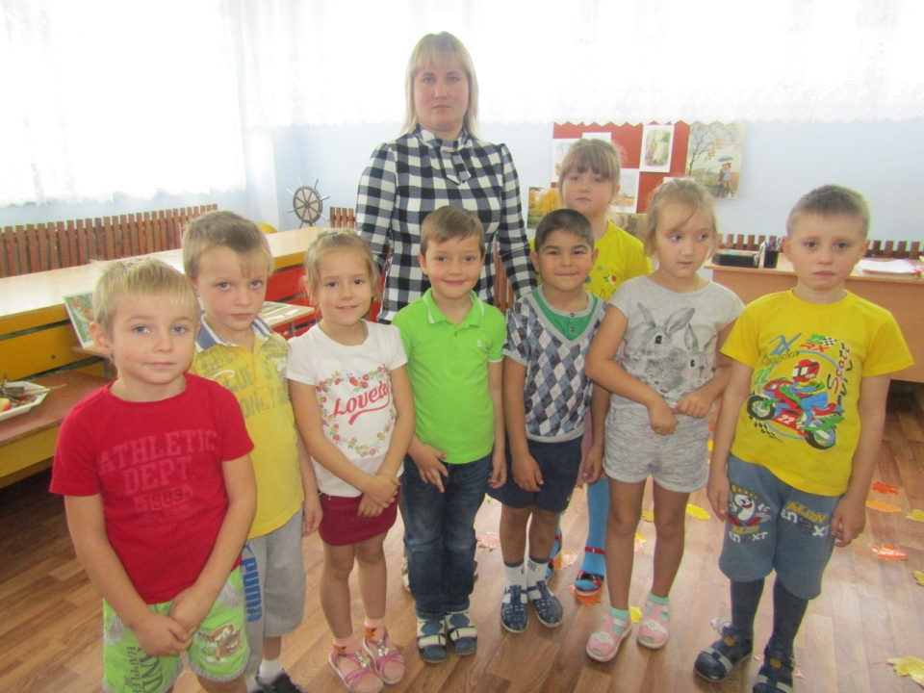

***2017 год***

**Цель:** воспитывать у детей интерес к таким природным явлениям, как осень, листопад, бережное отношение к природе.

**Задачи:**

*Обучающие:*

- закрепить знания детей об основных признаках наступления осени;

- формировать умение находить правильные ответы на вопросы;

*Развивающие:*

- способствовать развитию речи, умению аргументировать свои высказывания;

- развивать эмоциональную сферу детей, воображение, познавательный интерес, посредством включения разнообразных игровых заданий;

*Воспитательные:*

- воспитывать бережное отношение к лесу, его обитателям;

- воспитывать самостоятельность и умение взаимодействовать друг с другом.

**Ход занятия:**

**Организационный момент.**

1. **Приветствие.**

Дети стоят в кругу.

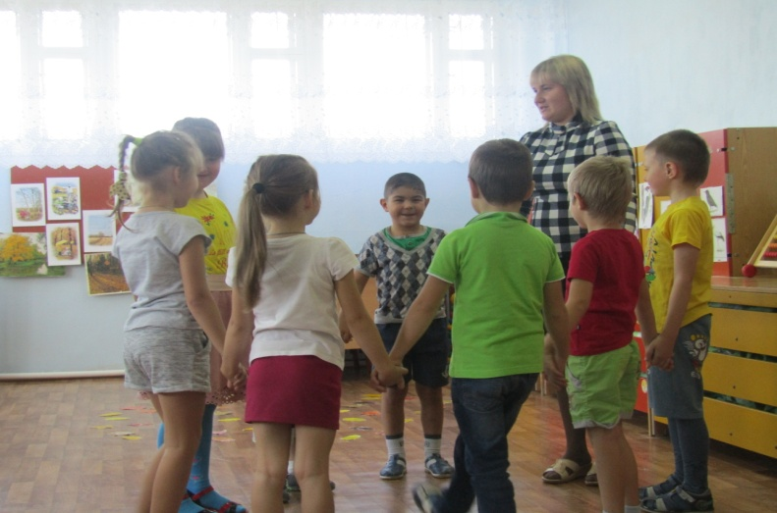

Собрались все дети в круг,

Справа - друг и слева - друг,

Дружно за руки возьмёмся

И друг другу улыбнёмся.

**Психолог:** Ребята, к нам сегодня пришли гости. Давайте с ними поздороваемся. А мы сегодня с Вами тоже пойдём в гости, а вот к кому, попробуйте догадаться…

Богатырь стоит богат,

Угощает всех ребят:

Ванечку брусникой,

Катю – костяникой,

Машеньку – орешком,

Серёжу – сыроежкой,

Настеньку – малинкой,

Полину – земляникой.

**Основной этап:**

Так кто этот богатырь? Конечно, лес. А что такое ЛЕС?

(Это место, где растёт много деревьев, кустарников, ягод, грибов, живут звери, птицы, насекомые)

Какое сейчас время года?

(Сейчас время года – осень) .

Значит, в какой лес мы с Вами сегодня пойдём?

(В осенний) .

Ребята, какие признаки осени вы знаете?

**Беседа с детьми по картинкам**

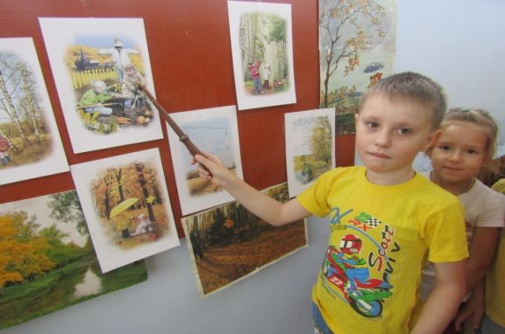

- **Что изменилось в жизни растений осенью?** (деревья сбрасывают листья, созрели овощи и фрукты, засыхает трава, вянут цветы, покраснели рябины)

- **Что изменилось в жизни животных?** ( медведь и ежик готовятся к зимней спячке; белка и заяц поменяли цвет шубок...)

- **Что изменилось в жизни птиц?** (перелётные птицы улетают в тёплые края, снегири прилетают на зимовку, некоторые птицы делают запасы на зиму)

- **Что изменилось в жизни людей?** ( убирают урожай, поменяли одежду, грустят ...)

Ребята, а вы знаете правила поведения в лесу, давайте их повторим:

**- Нельзя шуметь, бегать в лесу.**

**- Надо беречь муравейники, потому что муравьи – санитары леса.**

**- Не стоит подходить близко к гнёздам птиц.**

**- В лесу нужно ходить по тропинкам, чтобы не втаптывать траву в почву, нельзя рвать цветы, ловить бабочек, стрекоз и других насекомых.**

**- Нельзя ловить животных и птиц и уносить их домой.**

**- Нельзя разжигать костёр.**

Молодцы, ребята! Вы хорошо усвоили правила поведения в лесу. Значит, можно идти в гости.

Вокруг себя повернись и в лесу окажись.

**(Звучит музыка «голоса леса»)**

Вот и лес.

Здравствуй, лес, дремучий лес,

Полный сказок и чудес!

Посмотрите вокруг. Как красиво! Ребята, что Вы видите?

Как приятно ходить по земле, устланной листвой. На что похожа земля, укрытая листьями?(На ковёр)

**Физминутка**

Ходит осень по дорожке

Промочила в лужках ножки.

Ходит осень, бродит осень,

Ветер с клена листья сбросил

Дружно по лесу гуляем (шаги на месте)

И листочки собираем (наклоны вперед)

Собирать их каждый рад

Просто чудный листопад! (прыжки на месте,с хлопками в ладоши)

Ребята, в лесу живёт много разных зверей. Но в этом лесу (обращаем внимание на макет леса) я вижу тех животных, которых раньше не встречала. По моему здесь какая-то путаница. Нужно разобраться.

Д/и ***«Путаница»***

Животных, что живут в лесах,  
Мы оставим на местах.  
Нужно лишних здесь назвать  
И из леса их убрать.

*(Дети убирают слона, динозавра, корову, страуса, белого медведя)*

Молодцы!

- Ребята, в нашем лесу недавно случилась беда, настоящий ураган. Дул такой сильный ветер и лил дождь, что все звери разбежались и теперь никак не могут найти своих детёнышей. Вы хотите им помочь!

2. Д/и ***«Назови детёныша»***

Много мам на белом свете,  
И у каждой мамы дети.  
На помощь мы должны придти  
И деток правильно найти!

*(Дети называют взрослое животное и его детёныша, ставят соответствующую картинку)*

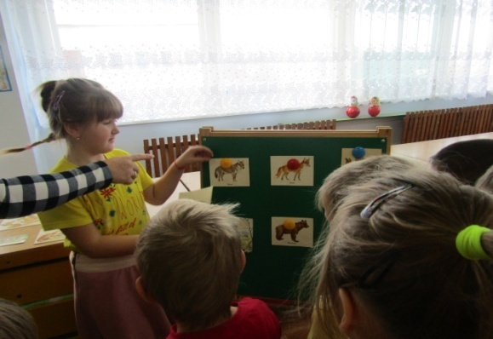

Молодцы!

А вы знаете, чем питаются животные?

Д/и ***«Кто что ест?»***

В лесу- то, чтобы выживать,  
Пищу нужно добывать.  
Вы скажите поскорей  
Кто что любит из зверей!

*(Дети рассказывают, чем питаются разные животные и выбирают на столе подходящее****«угощение»****)*

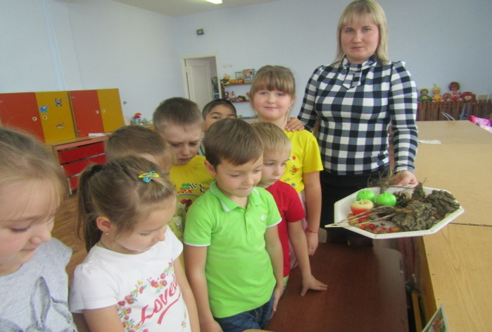

Молодцы, ребята! Вы так много знаете о животных леса, столько всего рассказали.

**Давайте сделаем привал.**

**Физкультминутка.**

Руки подняли и покачали – это деревья в лесу.

Локти согнули, кисти встряхнули– ветер сбивает росу.

Плавно руками помашем – это к нам птицы летят.

Как они сядут, покажем: крылья сложили назад.

**Беседа о птицах**

Каких птиц Вы знаете?

(Дятел, кукушка, снегири, соловьи.)

Все ли птицы остаются в лесу на зиму?

(Нет, некоторые улетают на юг)

Как называются птицы, которые проводят зиму в тёплых краях?

(Перелётные)

А почему они улетают?

(Перелётные птицы питаются насекомыми, а осенью насекомые исчезают. Многие из птиц теплолюбивые, а осенью холодает.)

Каких перелётных птиц Вы знаете?

(Журавли, гуси, лебеди, скворцы, ласточки)

Как называются птицы, которые остаются с нами на зиму?

(Зимующие)

Чем питаются зимующие птицы?

(Ягодами рябины, зёрнами, семечками и крошками хлеба, которые дают люди.)

Как нужно заботиться о зимующих птицах?

(Делать кормушки, не забывать добавлять корм в кормушки)

Каких зимующих птиц Вы знаете?

(Воробьи, голуби, синицы)

Где в лесном доме живут птицы?

(На деревьях, в кустах)

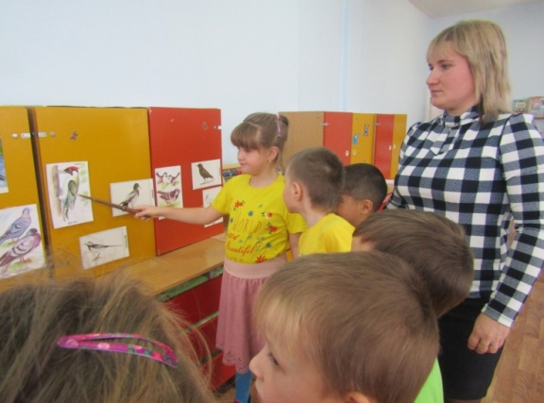

**Заключительная часть. Рефлексия.**

Психолог: ребята нам пора возвращаться в детский сад. Вам понравилось наше путешествие в лес? Что особенно запомнилось? Какое у вас настроение?(ответы детей)

Если занятие вам понравилось, возьмите себе красный листочек, если вы немного устали -зелёный, если вы считаете, что всё сделали отлично и у вас хорошее настроение -жёлтый листик(дети выбирают осенние листочки в соответствии со своим настроением).

**(звучит музыка).**

Лес – богатство и краса,

Береги свои леса!

Враг природы тот,

Кто леса не бережёт!

До свидания, жители лесного дома! До свидания, Лес!

(Дети под «Шум леса» уходят в группу) .